2013年浙江省高考数学试卷（理科）

一．选择题：本大题共10小题，每小题5分，共50分．在每小题给出的四个选项中，只有一项是符合题目要求的．
1．（5分）（2013•浙江）已知i是虚数单位，则（﹣1+i）（2﹣i）=（ ）
 | A． | ﹣3+i | B． | ﹣1+3i | C． | ﹣3+3i | D． | ﹣1+i

2．（5分）（2013•浙江）设集合S={x|x＞﹣2}，T={x|x²+3x﹣4≤0}，则（∁_{R}S）∪T=（ ）
 | A． | （﹣2，1] | B． | （﹣∞，﹣4] | C． | （﹣∞，1] | D． | [1，+∞）

3．（5分）（2013•浙江）已知x，y为正实数，则（ ）
 | A． | 2^{lgx+lgy}=2^{lgx}+2^{lgy} | B． | 2^{lg（x+y）}=2^{lgx}•2^{lgy}
 | C． | 2^{lgx•lgy}=2^{lgx}+2^{lgy} | D． | 2^{lg（xy）}=2^{lgx}•2^{lgy}

4．（5分）（2013•浙江）已知函数f（x）=Acos（ωx+φ）（A＞0，ω＞0，φ∈R），则“f（x）是奇函数”是“φ=”的（ ）
 | A． | 充分不必要条件 | B． | 必要不充分条件
 | C． | 充分必要条件 | D． | 既不充分也不必要条件

5．（5分）（2013•浙江）某程序框图如图所示，若该程序运行后输出的值是，则（ ）
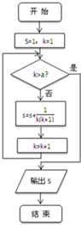
 | A． | a=4 | B． | a=5 | C． | a=6 | D． | a=7

6．（5分）（2013•浙江）已知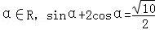，则tan2α=（ ）
 | A． |  | B． |  | C． |  | D．

7．（5分）（2013•浙江）设△ABC，P₀是边AB上一定点，满足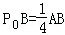，且对于边AB上任一点P，恒有则（ ）
 | A． | ∠ABC=90° | B． | ∠BAC=90° | C． | AB=AC | D． | AC=BC

8．（5分）（2013•浙江）已知e为自然对数的底数，设函数f（x）=（e^{x}﹣1）（x﹣1）^{k}（k=1，2），则（ ）
 | A． | 当k=1时，f（x）在x=1处取得极小值 | B． | 当k=1时，f（x）在x=1处取得极大值
 | C． | 当k=2时，f（x）在x=1处取得极小值 | D． | 当k=2时，f（x）在x=1处取得极大值

9．（5分）（2013•浙江）如图F₁、F₂是椭圆C₁：+y²=1与双曲线C2的公共焦点A、B分别是C₁、C₂在第二、四象限的公共点，若四边形AF₁BF₂为矩形，则C₂的离心率是（ ）
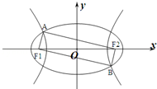
 | A． |  | B． |  | C． |  | D．

10．（5分）（2013•浙江）在空间中，过点A作平面π的垂线，垂足为B，记B=f_{π}（A）．设α，β是两个不同的平面，对空间任意一点P，Q₁=f_{β}[f_{α}（P）]，Q₂=f_{α}[f_{β}（P）]，恒有PQ₁=PQ₂，则（ ）
 | A． | 平面α与平面β垂直
 | B． | 平面α与平面β所成的（锐）二面角为45°
 | C． | 平面α与平面β平行
 | D． | 平面α与平面β所成的（锐）二面角为60°

二、填空题：本大题共7小题，每小题4分，共28分．
11．（4分）（2013•浙江）设二项式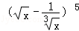的展开式中常数项为A，则A= _________ ．

12．（4分）（2013•浙江）若某几何体的三视图（单位：cm）如图所示，则此几何体的体积等于 _________ cm³．
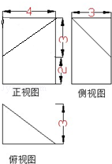

13．（4分）（2013•浙江）设z=kx+y，其中实数x，y满足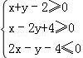，若z的最大值为12，则实数k= _________ ．

14．（4分）（2013•浙江）将A，B，C，D，E，F六个字母排成一排，且A，B均在C的同侧，则不同的排法共有 _________ 种（用数字作答）

15．（4分）（2013•浙江）设F为抛物线C：y²=4x的焦点，过点P（﹣1，0）的直线l交抛物线C于两点A，B，点Q为线段AB的中点，若|FQ|=2，则直线l的斜率等于 _________ ．

16．（4分）（2013•浙江）△ABC中，∠C=90°，M是BC的中点，若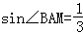，则sin∠BAC= _________ ．

17．（4分）（2013•浙江）设、为单位向量，非零向量=x+y，x、y∈R．若、的夹角为30°，则的最大值等于 _________ ．

三、解答题：本大题共5小题，共72分．解答应写出文字说明、证明过程或演算步骤．
18．（14分）（2013•浙江）在公差为d的等差数列{a_{n}}中，已知a₁=10，且a₁，2a₂+2，5a₃成等比数列．
（Ⅰ）求d，a_{n}；
（Ⅱ） 若d＜0，求|a₁|+|a₂|+|a₃|+…+|a_{n}|．

19．（14分）（2013•浙江）设袋子中装有a个红球，b个黄球，c个蓝球，且规定：取出一个红球得1分，取出一个黄球2分，取出蓝球得3分．
（1）当a=3，b=2，c=1时，从该袋子中任取（有放回，且每球取到的机会均等）2个球，记随机变量ξ为取出此2球所得分数之和．，求ξ分布列；
（2）从该袋子中任取（且每球取到的机会均等）1个球，记随机变量η为取出此球所得分数．若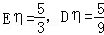，求a：b：c．

20．（15分）（2013•浙江）如图，在四面体A﹣BCD中，AD⊥平面BCD，．M是AD的中点，P是BM的中点，点Q在线段AC上，且AQ=3QC．
（1）证明：PQ∥平面BCD；
（2）若二面角C﹣BM﹣D的大小为60°，求∠BDC的大小．
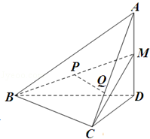

21．（15分）（2013•浙江）如图，点P（0，﹣1）是椭圆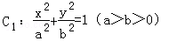的一个顶点，C₁的长轴是圆的直径．l₁，l₂是过点P且互相垂直的两条直线，其中l₁交圆C₂于两点，l₂交椭圆C₁于另一点D
（1）求椭圆C₁的方程；
（2）求△ABD面积取最大值时直线l₁的方程．
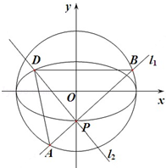

22．（14分）（2013•浙江）已知a∈R，函数f（x）=x³﹣3x²+3ax﹣3a+3．
（1）求曲线y=f（x）在点（1，f（1））处的切线方程；
（2）当x∈[0，2]时，求|f（x）|的最大值．

